# 《Web服务开发案例报告》

# 服务计算与软件课程报告

姓名：易晓博

学号：2018282110414

2018年11月23日

1. **开发案例简介**

本案例通过Spyne来提供WebService服务，Spyne是一个Python的远程过程调用的工具包，它具有良好定义、可使用多种协议传输的API，使得它可以十分方便地提供在线服务。Spyne目前支持WSDL 1.1接口描述标准，也包括SOAP 1.1以及可以通过Http或ZeroMQ传输的HttpRpc、XmlDocument、JsonDocument、YamlDocument、MessagePackDocument和MessagePackRpc协议。传输服务在客户端和服务器中均可以使用。

本案例开发语言为Python，将IpAddressSearchWebService（IP地址搜索）DomesticAirline（国内飞机航班时刻表）TrainTimeWebService（火车时刻表）三个独立的Web服务整合，并发布一个新的个人测试的Web服务（MyWebService），其功能是为用户或者远程调用者提供，根据用户当前所在地、所处时间，反馈所有可用的到达目的地的火车、航班信息。

**二．业务用例**

1. 客户端向MyWebService服务请求到达目的地的火车、航班信息；
2. 当MyWebService服务取得目标IP以及目的地地址后，将目标IP参数传给IpAddressSearchWebService服务，解析出用户本地地址；
3. IpAddressSearchWebService服务根据IP地址查出所在地的城市名和省份，将返回值截取出用户所在城市名，将此消息以及用户目标城市名传递给DomesticAirline服务、TrainTimeWebService服务；
4. DomesticAirline服务通过始发城市名、目的城市名返回所有符合要求的航班信息，并将反馈信息传回MyWebService服务；
5. TrainTimeWebService服务通过始发城市、目的城市返回所有符合要求的火车列次信息，并将反馈信息传回MyWebService服务；
6. MyWebService服务过滤到按照北京时间计算，所有过期的航班、火车列次信息，将目前还有效可用的航班、火车列次信息返回给Web服务的调用者。

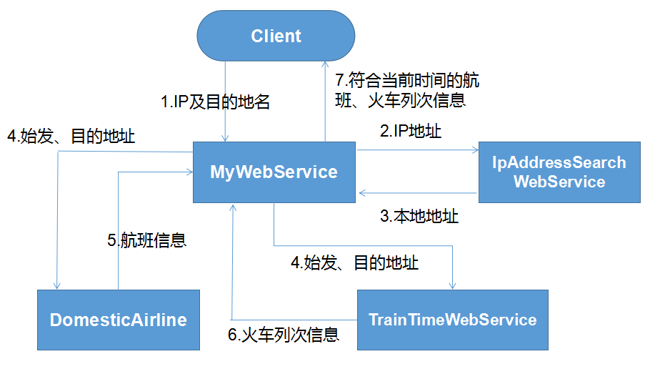

各项服务地址：

1. MyWebService（个人WebService，未在公网IP环境下测试）

<http://localhost:8000/?wsdl>

2.IpAddressSearchWebService（IP地址搜索）

<http://ws.webxml.com.cn/WebServices/IpAddressSearchWebService.asmx/getCountryCityByIp>

3.DomesticAirline（国内飞机航班时刻表）

<http://ws.webxml.com.cn/webservices/DomesticAirline.asmx/getDomesticAirlinesTime>

4.TrainTimeWebService（火车时刻表）

<http://ws.webxml.com.cn/WebServices/TrainTimeWebService.asmx/getStationAndTimeByStationName>

**三．WebService详细介绍**

1.MyWebService（以下为部分XML Schema文档，全部文档可以将MyWebService启动后，关注<http://localhost:8000/?wsdl>）

<wsdl:definitions xmlns:plink="http://schemas.xmlsoap.org/ws/2003/05/partner-link/" xmlns:soap="http://schemas.xmlsoap.org/wsdl/soap/" xmlns:soap11enc="http://schemas.xmlsoap.org/soap/encoding/" xmlns:soap11env="http://schemas.xmlsoap.org/soap/envelope/" xmlns:soap12enc="http://www.w3.org/2003/05/soap-encoding" xmlns:soap12env="http://www.w3.org/2003/05/soap-envelope" xmlns:tns="spyne.examples.hello.soap" xmlns:wsa="http://schemas.xmlsoap.org/ws/2003/03/addressing" xmlns:wsdl="http://schemas.xmlsoap.org/wsdl/" xmlns:xop="http://www.w3.org/2004/08/xop/include" xmlns:xs="http://www.w3.org/2001/XMLSchema" xmlns:xsi="http://www.w3.org/2001/XMLSchema-instance" targetNamespace="spyne.examples.hello.soap" name="Application">

<wsdl:types>

<xs:schema targetNamespace="spyne.examples.hello.soap" elementFormDefault="qualified">

<xs:complexType name="MyInfo">

<xs:sequence>

<xs:element name="ip" type="xs:string" minOccurs="0" nillable="true"/>

<xs:element name="endPlace" type="xs:string" minOccurs="0" nillable="true"/>

<xs:element name="info" type="xs:string" minOccurs="0" nillable="true"/>

</xs:sequence>

</xs:complexType>

<xs:complexType name="say_helloResponse">

<xs:sequence>

<xs:element name="say_helloResult" type="xs:string" minOccurs="0" nillable="true"/>

</xs:sequence>

</xs:complexType>

<xs:complexType name="MyInfoArray">

<xs:sequence>

<xs:element name="MyInfo" type="tns:MyInfo" minOccurs="0" maxOccurs="unbounded" nillable="true"/>

</xs:sequence>

</xs:complexType>

<xs:complexType name="say_hello">

<xs:sequence>

<xs:element name="myInfos" type="tns:MyInfoArray" minOccurs="0" nillable="true"/>

</xs:sequence>

</xs:complexType>

<xs:element name="MyInfo" type="tns:MyInfo"/>

<xs:element name="say_helloResponse" type="tns:say_helloResponse"/>

<xs:element name="MyInfoArray" type="tns:MyInfoArray"/>

<xs:element name="say_hello" type="tns:say_hello"/>

</xs:schema>

</wsdl:types>

我们可以看到MyWebService服务的所需传入的参数是一个｛‘IP’，‘目的城市名’｝的名称为MyInfoArray的list，可以一次性传多个IP和目的城市名的组合，MyWebService收到传入的参数，立即调用其他的WebService服务组合，给远程调用者返回一个MyInfo的对象，其中包含三个参数，分别为传入的IP地址(xs:string)、目的城市名(xs:string)、目前时刻可用的火车、航班信息的字符串(xs:string)。

1. IpAddressSearchWebService

POST /WebServices/IpAddressSearchWebService.asmx HTTP/1.1

Host: ws.webxml.com.cn

Content-Type: text/xml; charset=utf-8

Content-Length: length

SOAPAction: "http://WebXml.com.cn/getCountryCityByIp"

<?xml version="1.0" encoding="utf-8"?>

<soap:Envelope xmlns:xsi="http://www.w3.org/2001/XMLSchema-instance" xmlns:xsd="http://www.w3.org/2001/XMLSchema" xmlns:soap="http://schemas.xmlsoap.org/soap/envelope/">

<soap:Body>

<getCountryCityByIp xmlns="http://WebXml.com.cn/">

<theIpAddress>string</theIpAddress>

</getCountryCityByIp>

</soap:Body>

</soap:Envelope>

IpAddressSearchWebService服务通过输入IP地址查询国家、城市、所有者等信息。所需传入的参数：IP地址（自动替换 " 。" 为 "."）

返回数据： 一个一维字符串数组String(1)，String(0) = IP地址；

String(1) = 查询结果或提示信息。

1. DomesticAirline

POST /webservices/DomesticAirline.asmx HTTP/1.1

Host: ws.webxml.com.cn

Content-Type: text/xml; charset=utf-8

Content-Length: length

SOAPAction: "http://WebXml.com.cn/getDomesticAirlinesTime"

<?xml version="1.0" encoding="utf-8"?>

<soap:Envelope xmlns:xsi="http://www.w3.org/2001/XMLSchema-instance" xmlns:xsd="http://www.w3.org/2001/XMLSchema" xmlns:soap="http://schemas.xmlsoap.org/soap/envelope/">

<soap:Body>

<getDomesticAirlinesTime xmlns="http://WebXml.com.cn/">

<startCity>string</startCity>

<lastCity>string</lastCity>

<theDate>string</theDate>

<userID>string</userID>

</getDomesticAirlinesTime>

</soap:Body>

</soap:Envelope>

DomesticAirline服务输入参数：

startCity = 出发城市（中文城市名称或缩写、空则默认：上海）；

lastCity = 抵达城市（中文城市名称或缩写、空则默认：北京）；

theDate = 出发日期（String 格式：yyyy-MM-dd，如：2007-07-02，空则默认当天）；userID = 商业用户ID（免费用户不需要，即可以” ”缺省代替）

返回数据：DataSet，Table(0)结构为：

Item(Company)航空公司、Item(AirlineCode)航班号、

Item(StartDrome)出发机场、Item(ArriveDrome)到达机场、

Item(StartTime)出发时间、Item(ArriveTime)到达时间、

Item(Mode)机型、Item(AirlineStop)经停、Item(Week)飞行周期。

4.TrainTimeWebService

POST /WebServices/TrainTimeWebService.asmx HTTP/1.1

Host: ws.webxml.com.cn

Content-Type: text/xml; charset=utf-8

Content-Length: length

SOAPAction: "http://WebXml.com.cn/getStationAndTimeByStationName"

<?xml version="1.0" encoding="utf-8"?>

<soap:Envelope xmlns:xsi="http://www.w3.org/2001/XMLSchema-instance" xmlns:xsd="http://www.w3.org/2001/XMLSchema" xmlns:soap="http://schemas.xmlsoap.org/soap/envelope/">

<soap:Body>

<getStationAndTimeByStationName xmlns="http://WebXml.com.cn/">

<StartStation>string</StartStation>

<ArriveStation>string</ArriveStation>

<UserID>string</UserID>

</getStationAndTimeByStationName>

</soap:Body>

</soap:Envelope>

getStationAndTimeByStationName服务通过发车站和到达站查询火车时刻表 DataSet。输入参数：StartStation = 发车站，ArriveStation = 到达站（支持第一个字匹配模糊查询），空字符串默认发车站上海和到达站北京，UserID = 商业用户ID（普通用户不需要，可以” ”缺省代替）

返回数据是一个DataSet，其结构为：Item.(TrainCode)=车次、

Item.(FirstStation)=始发站、Item.(LastStation)=终点站、

Item.(StartStation)=发车站、Item.(StartTime)=发车时间、

Item.(ArriveStation)=到达站、Item.(ArriveTime)=到达时间、

Item.(KM)=里程(KM)、Item.(UseDate)=历时。

1. **测试结果**

客户端Client，部分代码及运行结果：

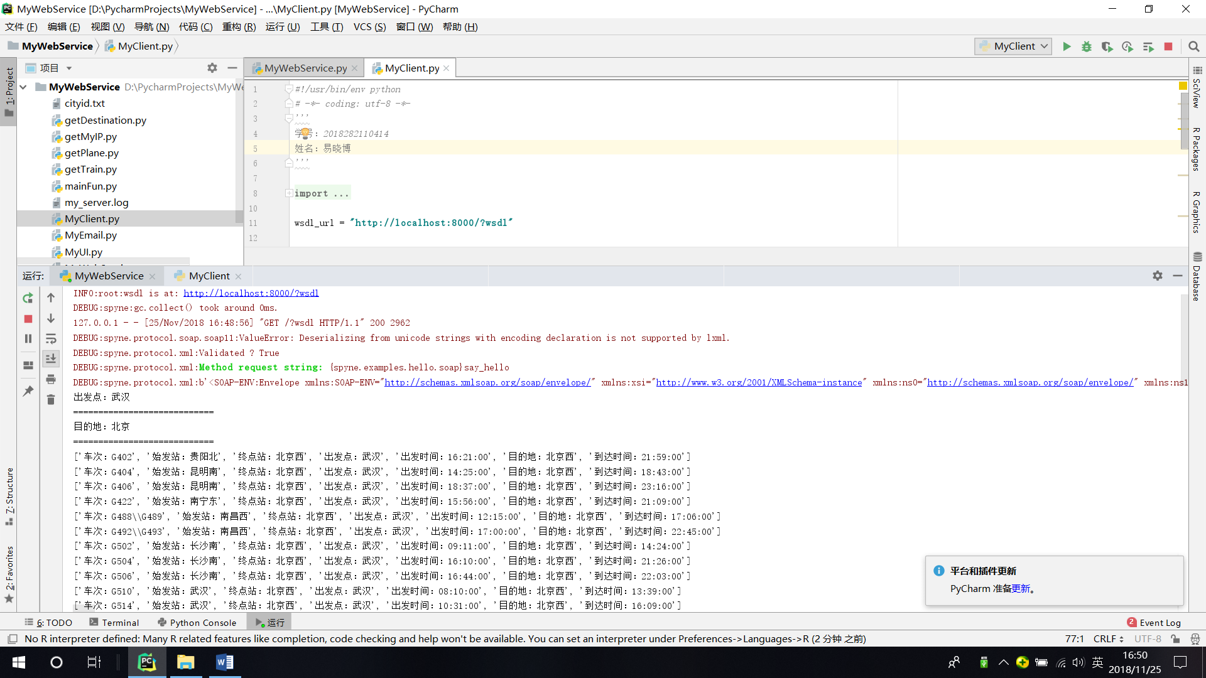

服务器端Server，部分代码及运行结果：

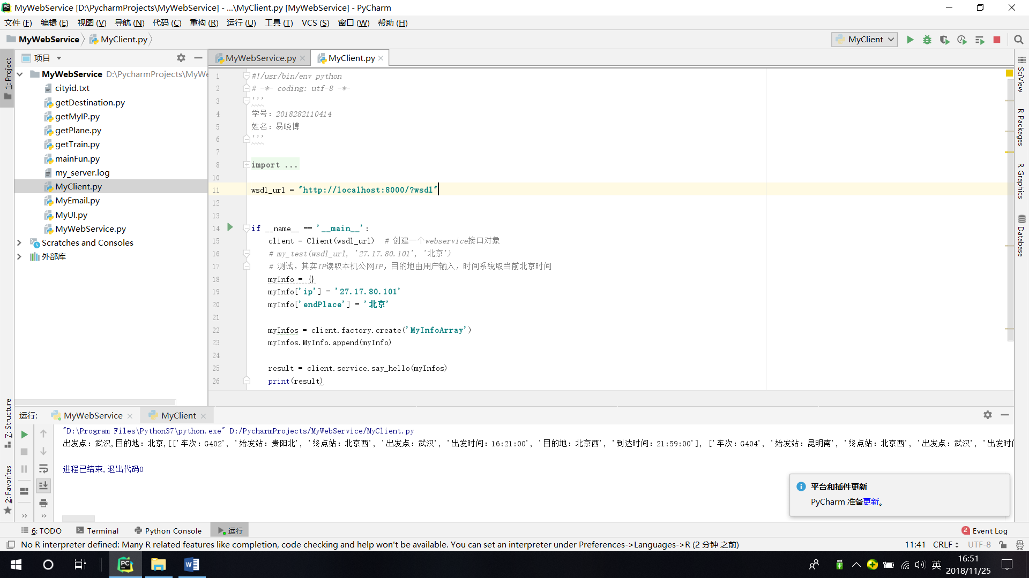

**五．案例源代码**

MyWebService_20181122.zip，开发环境为Python3.7；还有部分调用库需要提前安装，请参考源码依次补充。

Github项目源码地址如下：

https://github.com/YIIIII2018/MyWebService.git